**Homilie – Derde zondag door het jaar – jaar A 26.01.2020**

*Jesaja 8, 23b – 9, 3 / 1 Korintiërs 1, 10-13.17 / Matteüs 4, 12-23*

Voor de derde keer horen we in het evangelie over het begin van Jezus’ optreden. Twee weken geleden was er de doop in de Jordaan, vorige zondag het geloofsgetuigenis van Johannes de Doper die Jezus aanduidt als het *Lam Gods* en vandaag maken we de eigenlijke start mee. Voor mensen die wat ongeduldig zijn, lijkt het een wat moeizame start van Jezus’ openbaar optreden. Is het gunstige ogenblik nog niet aangebroken of weet Jezus niet goed ‘hoe’ en ‘waar’ te beginnen? Er hangt ook een zekere tragiek over die start. De gevangenneming van Johannes de Doper geldt als een waarschuwing en vandaar dat Jezus de Jordaanstreek verlaat en zich in Kafarnaüm vestigt aan de oever van het meer van Galilea. Voor de evangelist Matteüs is dit geen toeval. Hij verwijst naar een profetie van Jesaja waarin sprake is over een licht dat opgaat over het Galilea van de heidenen.

De komende weken wordt ons dus weer ‘het verhaal’ over Jezus van Nazareth verteld. Maar veel meer dan een verzameling van feiten is het een geloofsgetuigenis dat gegroeid is vanuit verwondering en ontmoeting. Mensen stonden versteld over wat ze zagen en hoorden. Verwondering leidde tot ontmoeting en dat was het begin van een gelovig beamen van Jezus’ levensproject.

Ook wij krijgen week na week de kans om Jezus' levensproject te beamen, telkens wanneer we een fragment uit het Jezusverhaal beluisteren. Juist zoals toen zijn er ook nu verschillende toehoorders. Tussen onverschillig, afstandelijk, geïnteresseerd, geboeid en enthousiast ligt een heel gamma van mogelijke houdingen. We kunnen instemmen met hetgeen we gehoord hebben, we kunnen het ook afwijzen. Elke mens legt een eigen weg af in zijn of haar al of niet gelovig worden.

Als we kijken naar het evangelie van vandaag, dan heeft Jezus vanaf het begin een drukbezette agenda. Hij predikt en Hij geneest zieken. Hij roept zijn eerste leerlingen en trekt rond door heel Galilea. Hij wordt opgeslorpt door zijn zending, door de mensen en de gebeurtenissen die op Hem afkomen. Eigenlijk heeft Matteüs dat allemaal mooi genoteerd in zijn evangelie, ook mooi geordend. Parabels en wonderverhalen brengt hij samen. De prediking ordent hij in vijf redevoeringen. De vorming van de leerlingen is gegroepeerd in enkele hoofdstukken.

In die zin kan je het evangelie van vandaag zien als een inleiding op wat verder wordt uitgewerkt in het Matteüsevangelie. Maar er is ook een diepe band tussen alles wat Jezus zegt en doet. Hij vertelt niet zomaar, hij geneest niet zomaar. Hij zegt al van in het begin waar het Hem om te doen is: *'Het Rijk der hemelen is nabij'*. Dat is de reden waarom Hij tot de mensen van zijn tijd preekt, waarom Hij zieken geneest, waarom Hij leerlingen rond zich verzamelt en waarom Hij heel het joodse land doorkruist. In Hem breekt het Koninkrijk van Gods liefde door.

En om dat duidelijk te maken vertelt Jezus parabels en gebruikt Hij beelden uit het dagelijks leven. Hij richt zich tot de mensen in een open, eerlijke taal. Maar omdat mensen dikwijls doof zijn en vol onbegrip, laat Hij af en toe zien welke bevrijding God kan bewerken. Daarom geneest Hij soms mensen. Verkondigen en genezen gebeuren vaak tegelijk. Een lamme staat op en ontvangt meteen genezing van zonden. Bartimeüs wordt van zijn blindheid genezen en sluit zich aan bij de leerlingen. Alles wat Jezus doet en zegt bevat een uitnodiging om tot geloof te komen en ook om anderen te laten delen in de vertrouwensrelatie die Hij heeft met zijn Vader.

Voelen wij dat ook zo aan? Voelen wij ons ook aangegrepen door de persoon van Jezus, door de volheid van leven die in Hem aanwezig is?

Verkondigen, genezen en roepen: het zijn de drie kentrekken van Jezus' openbaar optreden. Ook voor vandaag! Maar voelen wij dat ook zo aan? Kunnen wij verkondigen zoals Jezus dat deed, wanneer je ervaart dat mensen er geen behoefte aan hebben? Dat een gelovige gemeenschap de opdracht heeft om 'genezend' aanwezig te zijn, is algemeen aanvaard. De caritatieve inzet kent ook vandaag nog heel wat uitdrukkingsvormen. De diaconie, de zorg voor de medemens, is trouwens één van de belangrijke pijlers van een geloofsgemeenschap. Buurtwerk, ziekenbezoek, financiële steun aan ontwikkelingsprojecten, hulp aan kansarmen, het leeft gelukkig nog allemaal.

Hebben we ooit al verteld aan onze kinderen waarom we dat doen? Is dat geen unieke kans om aan verkondiging te doen wanneer ouders aan hun kinderen vertellen wat hen ertoe aanzet om zich te engageren in de parochie, waarom ze aandacht hebben voor een bejaarde in de buurt?

Vandaag, op de dag van Gods Woord, worden we alleszins opgeroepen om dat Woord leven te geven door onze inzet, ieder op zijn of haar plaats, hier in deze gemeenschap. Jezus doet het ons voor: Hij geeft prioriteit aan het leven zoals Hij het aantreft en brengt daarin God ter sprake. Hij roept mensen wanneer Hij ze ontmoet. Hij geneest zieken terwijl Hij rondtrekt. Hij was een zegen voor de mensen die Hij ontmoette. Mogen ook wij elkaar tot zegen zijn.

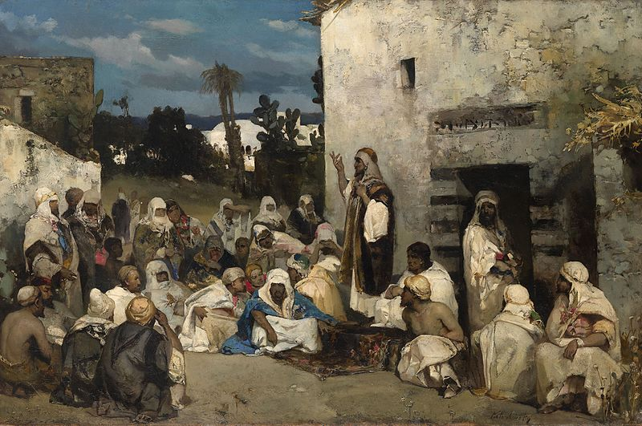

*'Toespraak in Kafarnaüm', van de Poolse kunstschilder Vasily Alexandrovich Wilhelm Kotarbinsky (1849-1921)  
©Bijbel in 1000 seconden, C. Leterme*

*Jan Verheyen - Lier.*

*3de zondag door het jaar A -26.1.2020*